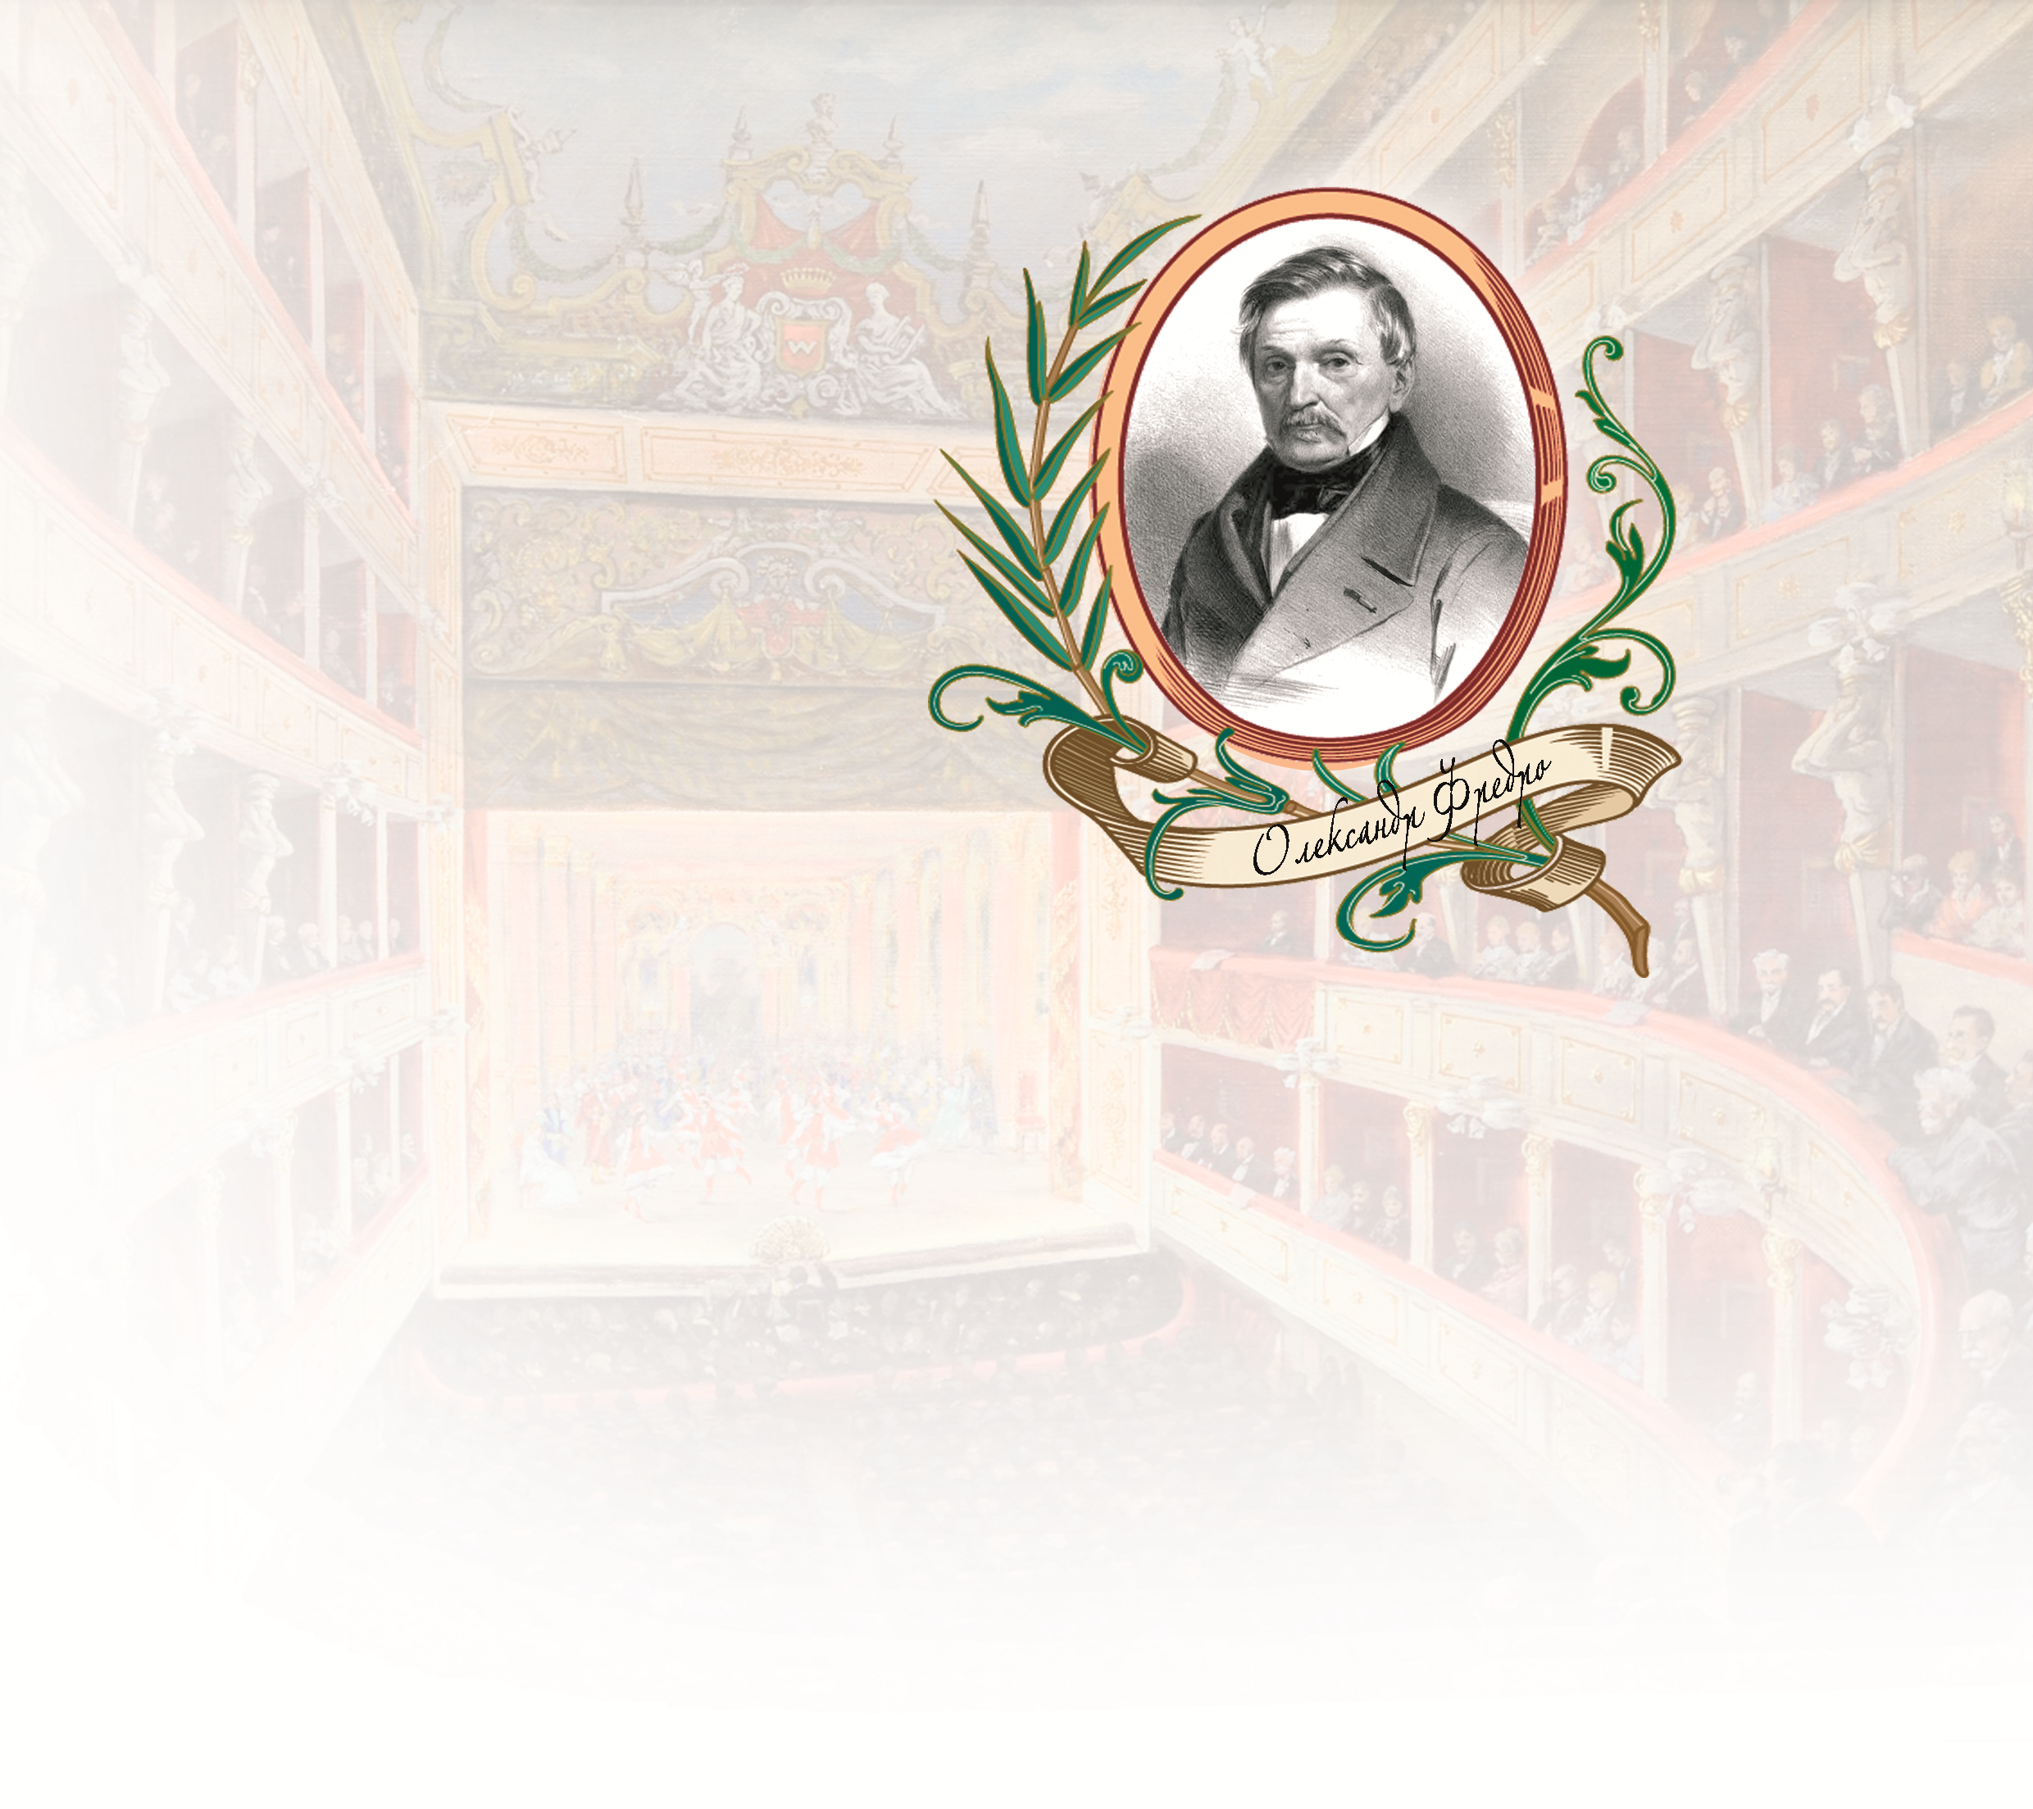

Міжнародна
наукова
конференція

«Олександр Фредро:
класик у культурно-історичному вимірі»
(з нагоди 230-річчя від дня народження)

АНКЕТА УЧАСНИКА
Прізвище/ Nazwisko
Ім’я / Imię
По батькові / Drugie imię
Науковий ступінь / Stopień naukowy
Вчене звання / Tytuł naukowy
Місце роботи / Miejsce pracy
Посада / Stanowisko
Назва доповіді / Tytuł referatu
E-mail

